Технологическая карта урока изобразительного искусства
по теме «Волшебные птицы»
Тема | «Волшебные птицы»
Цель | Научиться рисовать волшебных птиц;
Задачи | Образовательные:  - развитие навыка рисования птиц;  - развитие умения самостоятельно, творчески мыслить и применять свои знания на уроке;  - предоставление возможности проявления творческих способностей.  Развивающие:  - развитие коммуникативных навыков;  - активизация познавательной деятельности учащихся и повышение интереса к учебным предметам;  Воспитательные:  - воспитание экологической культуры.
Планируемые результаты | Предметные: Освоить различные способы изображения разных видов птиц, сформировать умение соотносить размер изображаемого к общему листу,  Личностные: Мотивация учебной деятельности; стремление к ответу на уроке, «включенность» в поставленные вопросы на уроке; стремление к правильному экологическому поведению; установка на здоровый образ жизни;  Коммуникативные УУД: определять общую цель и пути ее достижения; развитие умения слушать на уроке, стремиться к общему познавательному результату;  Регулятивные: умение формулировать свой ответ, установление соответствия полученного результата поставленной цели; умение креативно мыслить;  Познавательные: анализ объектов с целью выделения в них существенных признаков; сравнение; выработка навыка рисования; умение пользоваться схемами рисования;
Ресурсы | Компьютер, проектор, лист формата А1, художественные материалы (карандаши, краски, кисти и т. д.)
Межпредметные связи | Окружающий мир, геометрия
Форма работы | Коллективная работа
Аннотация | Данное занятие проводится в 1 классе по ФГОС. Тип занятия –закрепление полученных знаний. Занятие с презентацией «Птицы». Урок посвящен Дню Земли, который состоится 22 апреля 2014 года.

Этапы урока | Деятельность учеников | Деятельность учителя | Обучающие и развивающие задания каждого этапа | УУД | СОТ
I этап.  Организационный момент  Цель – проверить готовность учащихся, настрой на работу. | - Приветствуют учителя  - проверяют готовность к занятию | - Приветствует обучающихся, проверяет их готовность к занятию ;  - создает эмоциональный настрой на занятие; | - Здравствуйте ребята, я очень рада видеть вас сегодня на занятии. | Личностные (смыслообразование)  Мотивация учебной деятельности
II этап  Формулировка темы занятия, постановка цели  Цель- обеспечить принятие и осознание цели и задач учениками. | - знакомятся с темой занятия  - воспринимают информацию;  -определяют задачи занятия;  - отвечают на вопросы | - Организует работу по целеполаганию, корректирует задачи; | Сегодня наше занятие посвящено Дню Земли, который проходит ежегодно 22 апреля. Это очень важный день, ведь в этот день люди собираются, чтобы отблагодарить землю за ее терпимость к нам. Земля – наш дом, и все в нем должно быть прекрасно. Мы должны жить в гармонии с растениями, животными, птицами. Сегодня я научу вас рисовать волшебных птиц. Итак, цель нашего занятия – научиться рисовать сказочных птиц. | Коммуникативные УУД:  развитие умения слушать на занятии, стремиться к общему познавательному результату;  Регулятивные:  - умение формулировать свой ответ
III этап  Актуализация имеющихся знаний  Цель –  Обобщить знания по изображению птиц | - смотрят презентацию  - отвечают на проблемные вопросы | - организует показ презентации;  - представляет этапы занятия учащимся | Для этого мы с вами познакомимся с птицами, которые живут в реальном мире на нашей планете.  Презентация Power Point  Прослушивание пения птиц, демонстрация картины леса.  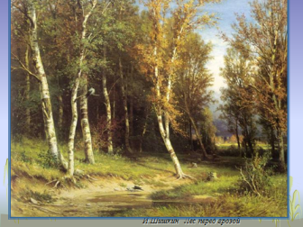  Ребята, что за удивительные звуки вы сейчас слышите?  Правильно, это пение птиц. Для птиц Земля является таким же домом, как и для нас. Птиц на земле очень много, все они разнообразной формы, цвета и размера. Предлагаю рассмотреть некоторых представителей.  (изучение строения птиц)  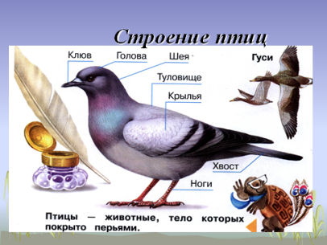  Ну а теперь рассмотрим птиц более подробно:  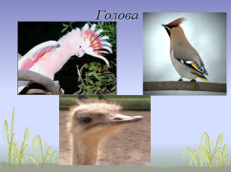 Посмотрите на головы этих птиц. Они очень разные. У попугая Какаду например красивый хохолок, у свиристели тоже хохолок, но гораздо меньше, а вот у страуса голова совсем без украшения. Чтобы изобразить волшебную птицу нам с вами нужно определить с помощью какой фигуры мы ее нарисуем. 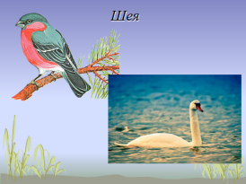  Ну а теперь изучим шеи разных птиц. У снегиря шеи практически не видно, зато у лебедя она красивая, длинная. Какая шея больше подойдет нашей волшебной птице?  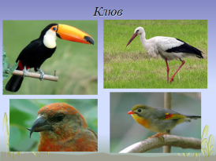 Взгляните на форму клюва у всех птиц она разнообразная. Давайте выберем наиболее подходящую нашей волшебной птице  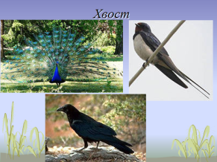  Рассмотрим форму хвоста птиц: она такая разная. У павлина хвост образует полукруг, у ласточки хвост раздвоен, у грача больше похож на прямоугольник. Какой хвост мы бы выбрали для нашей волшебной птицы?  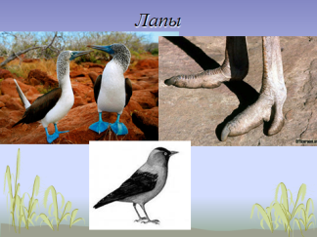Такие разные лапки у птиц. Есть перепончатые, чтобы птица могла плавать, а вот лапки с коготками нужны птице, чтобы садиться на ветки и таким образом крепче держаться на ней. Для волшебной птицы наиболее подходящие лапы , как вы думаете, какие?  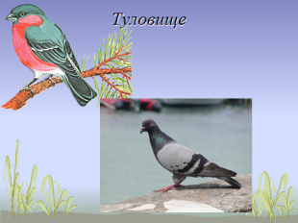 Разберем туловище птиц: с помощью какой геометрической фигуры мы бы изобразили туловище птицы?  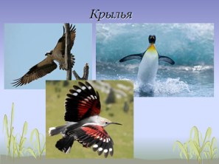  А вот удивительная форма крыльев птиц, у каждой птицы она своя, на какую фигуру похожи крылья? Крылья различаюся и формой и цветом. У сказочной птицы крылья яркие, разноцветные.    Но и в реальном мире существует необычная птица, которая совмещает в себе черты волшебной. Эта птица -мандаринка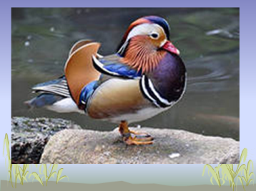  Мы переходим к самостоятельной работе, какая цель стоит перед нами? | Познавательные: анализ объектов с целью выделения в них существенных признаков; сравнение;  Личностные: Мотивация учебной деятельности; стремление к ответу на занятии, «включенность» в поставленные вопросы; | ИКТ
IV этап  Физминутка  Цель – дать отдых глазам и рукам | Выполняют движения | Выполняет движения | Зарядка для глаз;  Стая птиц  Стая птиц летит на юг,  Небо синее вокруг. (Дети машут руками, словно крыльями.)  Чтоб скорее прилетать,  Надо крыльями махать. (Дети машут руками интенсивнее.) | Личностные:  установка на здоровый образ жизни; | Здоровье-сберегающие
V этап  Самостоятельная работа  Цель-  Закрепить знания и умения по рисованию птиц | - создают собственное изображение волшебной птицы;  - рассказывают о своей волшебной птице  - прикрепляют вырезанное изображение на общий лист | Организует этап самостоятельной работы учащихся;  Выполняет на листе форма А1 изображение волшебного леса; Помогает учащимся закрепить изображение | Закончив рисунки, мы создадим  свой красивый, удивительный лес с волшебными птицами!  Посмотрите: я приготовила для вас небольшие схемы поэтапного рисования птиц. можете рисовать по ним, или придумать собственную птицу. А я займусь созданием волшебного дерева для них. Кто закончил с изображением своей волшебной птицы, может выходить к доске и располагать свою птицу на волшебном дереве. Не забудьте рассказать про свою птицу: где она живет. Помните: наша птица волшебная, значит, она может исполнить ваше желание. Перед ем как закрепить птицу на нашем листе, загадайте желание и погладьте ее, и возможно в скором времени ваше желание исполниься. | Познавательные:  - выработка навыка рисования; умение пользоваться схемами  - анализ объектов с целью выделения в них существенных признаков; рисования;
VI этап  Рефлексия учебной деятельности  Цель  - систематизировать полученные знания, - подвести итог проделанной работы, - организовать рефлексию и самооценку | Оценивают получившуюся работу |  | Какая цель стояла перед нами в начале урока? Достигли ли мы этой цели?  Сегодня мы с вами создавали волшебный лес с замечательными волшебными птицами. Мы населили наш чудесный мир птицами. У нас получилась отличная работа. Как вы думаете, ребята, птицы нужны земле? Давайте беречь птиц и обычных, и волшебных. Помогать им в зимнюю пору, строить домики и кормушки, не разорять гнезда. И тогда наш мир наполнится пением этих волшебных созданий. Наша планета Земля станет еще краше.  Если на уроке вам было интересно, прикрепите на дерево зеленый листок, а если эта работа вас не заинтересовала, то прикрепите красный листок. | Регулятивные:  установление соответствия полученного результата поставленной цели; умение креативно мыслить; Регулятивные: умение формулировать свой ответ,  Личностные: Мотивация учебной деятельности  Личностные:  стремление к правильному экологическому поведению;

